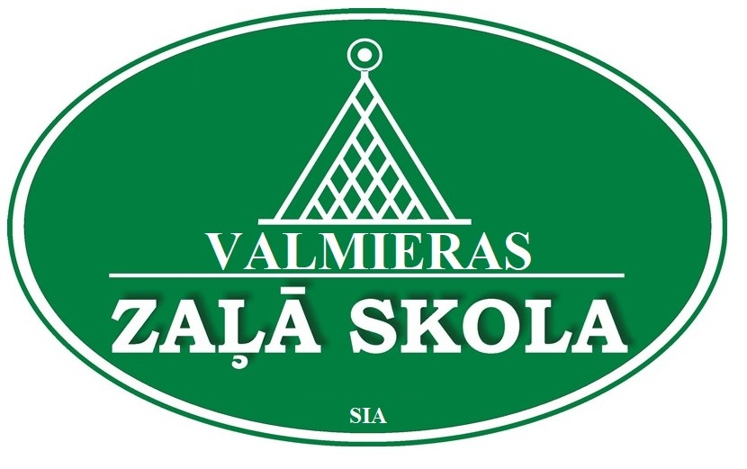

Privātās pamatskolas VALMIERAS ZAĻĀ SKOLA
direktorei Ligijai Frišfeldei

Likumiskā pārstāvja vārds, uzvārds
Personas kods
Deklarētās dzīves vietas adrese
Faktiskās dzīvesvietas adrese
Tālrunis: | Mātei
Tālrunis: | Tēvam
E-pasts saziņai
Saziņa starp iestādi un likumisko pārstāvi notiks elektroniski uz pušu norādītiem e-pastiem. Iestādes elektroniski sagatavotie un likumiskam pārstāvim uz e-pasta adresi nosūtītie dokumenti ir derīgi un saistoši bez paraksta vai atbilstoši normatīviem aktiem parakstīti ar drošu elektronisku parakstu.

IESNIEGUMS
Lūdzu uzņemt manu dēlu/meitu:
Vārds, uzvārds
Personas kods
Dzimšanas datums
Deklarētās dzīves vietas adrese
Faktiskās dzīvesvietas adrese

Jūsu vadītajā mācību iestādē no |  | 2023. gada _____._______________________________
lai uzsāktu sekojošas izglītības programmas apguvi (vajadzīgo atzīmēt X):
Nosaukums |  |  | Kods | Licences Nr. | Pakāpe
 | Pamatizglītības programma (1.-9.klase) |  | 21011111 | V-684 | ____.klase
 | Speciālās pamatizglītības programma izglītojamajiem ar mācīšanās traucējumiem (1.-9.klase) |  | 21015611 | V-685 | ____.klase
 | Speciālās pamatizglītības programma izglītojamajiem ar garīgās attīstības traucējumiem (1.-9.klase) |  | 21015811 | V-689 | ____.klase
 | Pamatizglītības programma (7.-9.klase; tālmācības izglītības ieguves forma) |  | 21011111 | V-2346 | ____.klase

Iepriekšējā izglītības iestāde:
Piezīmes (informācija, kuru vēl vēlaties sniegt)*:
*Šeit, piemēram, norāda vēlmi pēc bērna uzņemšanas izglītības iestādē izglītības programmas daļā paredzēto mācību saturu apgūt ģimenē (mājmācībā)

Mans dēls/meita piedalīsies iestādes piedāvātajās fakultatīvajās un interešu izglītības nodarbībās:
 | Sporta spēles | 7-16 gadi
 | Mīļākās grāmatas stunda | 7-16 gadi
 | Seko EKO | 7-16 gadi
 | Esi DROŠS | 7-16 gadi

Piekrītu, ka fotogrāfijas un videomateriāli, kas uzņemti iestādes rīkotajos pasākumos un kuros redzams mans bērns, var tikt publicēti skolas mājas lapā, gadagrāmatās, avīzēs, bukletos un citos masu saziņas līdzekļos un reklāmas materiālos, kā arī izvietotas skolas stendos, lai sniegtu informāciju par skolas darbu un notikumiem. Skola garantē, ka uzņemtās fotogrāfijas neaizskars izglītojamo un viņu ģimenes locekļu cieņu un godu.

Pielikumā (vajadzīgo atzīmēt X):
Ziņas no bērna dzimšanas apliecības (tiek norakstītas, uzrādot oriģinālu);
Bērna medicīniskā karte (veidlapa 026/u (stājoties 1. klasē);
Izziņa par apgūto izglītības programmu piecgadīgo un sešgadīgo bērnu obligātai sagatavošanai skolai (stājoties 1. klasē);
Bērna sasniegumu aprakstu (pēc savas izvēles);
Iepriekš iegūtās izglītības (ja ir) apliecinoša dokumenta kopija, uzrādot oriģinālu;
Ziņas par izglītojamam izsniegto valsts un pašvaldību pedagoģiski medicīniskās komisijas atzinumu (ja ir).

Iesniedzu dokumenta, kas apliecina personas, kas aizstāj vecākus, statusa kopiju (uzrādot oriģinālu).

Mans bērns apgūst profesionālās ievirzes/interešu izglītības programmu:
Valmieras Mākslas vidusskolā ___________________________________________ programmu.
Valmieras Mūzikas skolā _______________________________________________ programmu.
Valmieras Bērnu sporta skolā ___________________________________________ programmu.
VJC Vinda
Citur-

Apzinos, ka bērna dati tiks reģistrēti ar mācību procesu saistītās izglītības informācijas sistēmās- skolu vadības sistēma e-klase, skolu aptauju vadības sistēmā EDURIO, VPIS, VIIS, vis.riga.lv datu bāzēs.

Apstiprinu, ka esmu iepazinies/-usies ar skolas dokumentiem, kas pieejami elektroniski Valsts izglītības informācijas sistēmas publiskajā daļā un skolas mājas lapā www.zalaskola.lv:
1. Iestādes reģistrācijas apliecību;
2. Iestādes Nolikumu;
3. Licencētajām izglītības programmām;
4. Iekšējās kārtības noteikumiem;
5. Kārtību, kādā rīkojas bērna infekcijas slimību gadījumos.

Valmiera vai_____________ | 2023.gada ________________
/sastādīšanas vieta, datums/ |  | /paraksts/

Uzņemt |  | klasē
Skolas direktore
 |  | Ligija Frišfelde
 |  | ________________________2023.

_____________________________________________________________________________________
Iesniegto personas datu pārzinis ir Biedrība “Sporta un izglītības centrs ZAĻĀ SKOLA", Reģ. Nr. 40008212207, dibinātā izglītības iestāde “Privātā pamatskola ZAĻĀ SKOLA", adrese: Strazdu iela 2, Valmiera, LV-4201, e-pasts: valmieraszalaskola@gmail.com

Iesniegtie personas dati tiks izmantoti, lai nodrošinātu valsts funkciju īstenošanu izglītības jomā atbilstoši spēkā esošajiem normatīvajiem aktiem - pārbaudītu izglītojamā identitāti, izskatītu iesniegto iesniegumu, lai būtu iespējams sazināties ar vecākiem, kā arī, lai izglītojamo reģistrētu Valsts izglītības informācijas sistēmā, noslēgtu līgumu, nosūtītu rēķinu un izpildītu citas normatīvo aktu prasības.

Atzīmes:
 | Reģistrēts VIIS |  | Rīkojums par uzņemšanu
 | Reģistrēts e-klase.lv |  | Sagatavots Līgums
 | Reģistrēts vis.riga.lv |  | Reģistrēts Līgumu reģistrā

